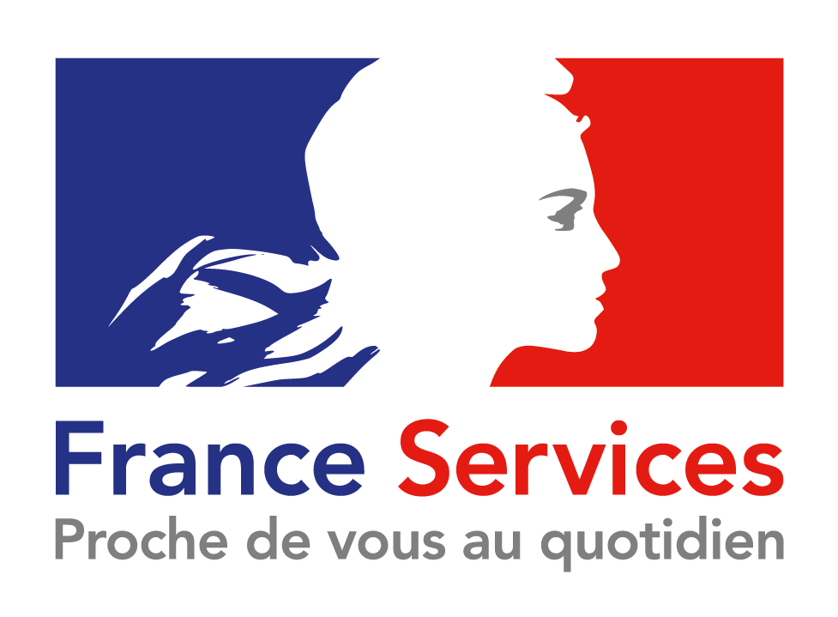

DATES DES PERMANENCES FRANCE SERVICES

Sur rendez-vous, au 03.83.81.91.69 ou à
franceservices@cc-madetmoselle.fr
Dates des prochaines permanences :
- Mercredi 3 Juillet
- Mercredi 17 Juillet
- Mercredi 31 Juillet
- Mercredi 28 Août
- Mercredi 25 Septembre
- Mercredi 9 Octobre

De 9h à 12h
